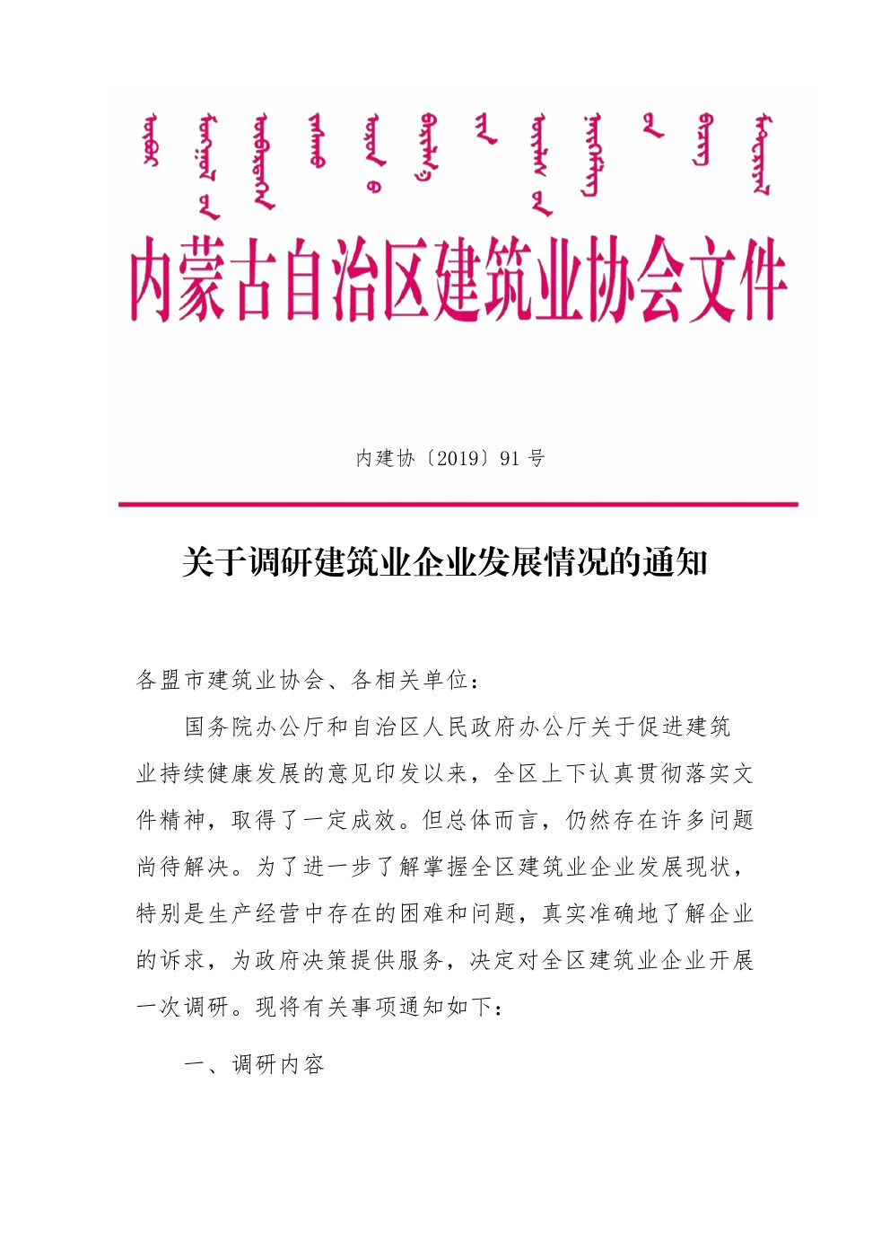
附件：
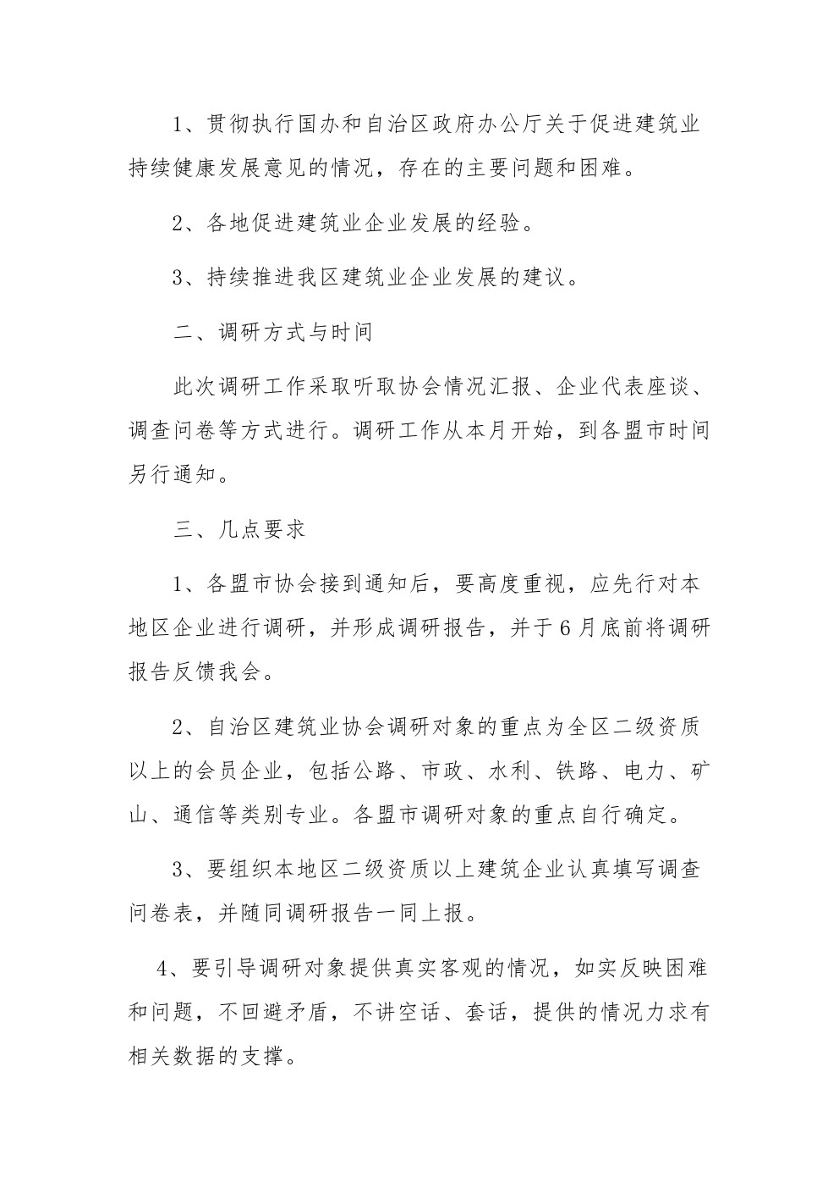
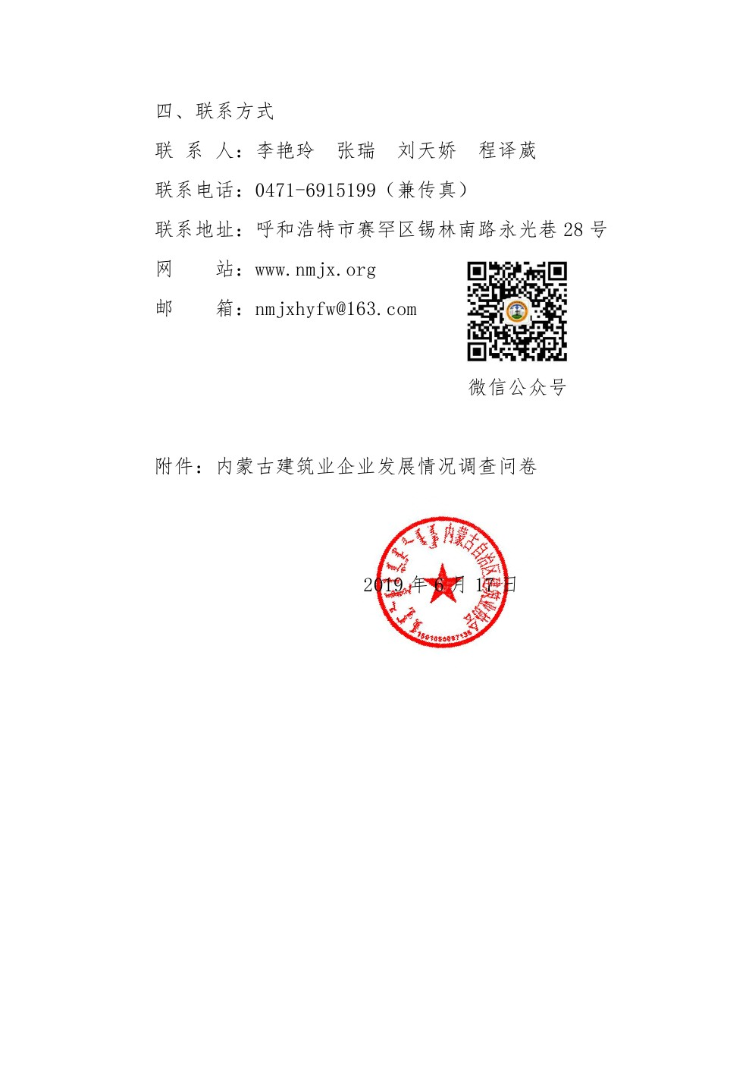
附件

内蒙古建筑业企业发展情况
调查问卷

内蒙古自治区建筑业协会
2019年6月

调查问卷

一、企业基本情况：
注册全称
注册地址
注册资金 | 万元 |  | 资产总额（2018年） | 万元
企业类型  （□是 □否上市） | □独资企业 □合伙企业 □有限责任公司 □股份有限公司  □其他
企业性质 | □国有、集体企业 □外商投资企业 □股份制企业 □民营企业
企业成立时间 | 年 月 | 员工总数  （缴纳保险和公积金） |  |  | 人
企业资质类型 | □施工总承包 □专业承包 □施工劳务
企业资质等级  （主项） | □施工总承包特级 □施工总承包一级企业 □施工总承包二级企业  □施工总承包三级 □专业承包一级企业 □专业承包二级企业  □不分等级企业
近3～5年企业成长规划 | □资质升级 □资质增项 □产值上新台阶  □公司上市 □转型发展 其他 （可多选）

二、建筑业企业发展情况问答
问题 | 具体情况 | 建议及理由
1、您了解并享受到的促进建筑业健康持续发展的政策有哪些？
2、您认为为更好地促进建筑业企业健康持续发展，还需要出台哪些新的政策？
3、您企业目前经营规模、经营和管理模式及存在的主要问题有哪些？
4、您企业在市场、招投标、工程建设、享受政策等方面遇到的问题有哪些？
5、您对企业进行联合体投标、合作等方面有哪些建议？
6、在业务承揽、资金支持、招投标方面，您需要哪些扶持政策？
7、据您了解区外有哪些好的做法可借鉴（提供当地文件）
8、您对如何做大做强做精我区建筑业有哪些议？
9、您认为建筑业企业如何借助“一带一路”战略走出去？需要什么样的政策支持？有什么良好建议？
10、其他问题
说明：如有疑问请致电：0471-6915199。所有内容只用于调研分析，将会严格保密。电子邮箱：nmjxhyfw@163.com。

